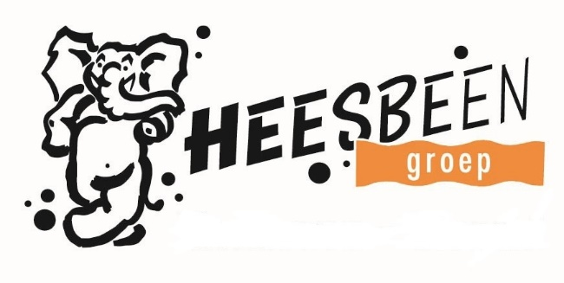

Gebruiksaanwijzing Draaimolen 26
Bevat:
1 x Draaimolen
1 x Bedieningskast
1 x Gereedschapskist
1 x Krik

Algemene regels bij Draaimolen 26:
- Zorg voor permanent toezicht.
- De toezichthouder moet minimaal 16 jaar zijn en kennis hebben van EHBO handelingen.
- Bij Calamiteiten zo snel mogelijk alle personen van deze attractie verwijderen.
- Bij enige twijfel aangaande deze attractie, contact opnemen met Heesbeen Attractieverhuur 040-2834781
- Houdt deze attractie schoon en netjes. Zowel etenswaar als drinken zijn niet toegestaan op deze attractie.
- Controleer altijd tijdens het gebruik of er geen vreemde, scherpe of anderszins onveilige voorwerpen zich in of op de attractie bevinden.
- Open nooit de bedieningskast.

Op-afbouw instructie:
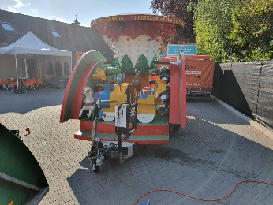
De draaimolen wordt bij u in een nette en schone toestand afgeleverd.

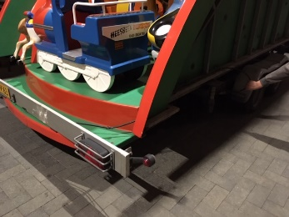
Verwijder de verlichtingsbalk d.m.v. verwijdering slagpennen.
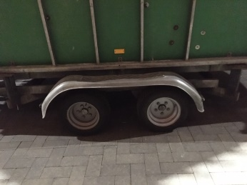
Krik de molen omhoog, vervolgens verwijder u de wielkappen d.m.v. verwijdering slagpennen. U plaatst de pootjes onder de molen.
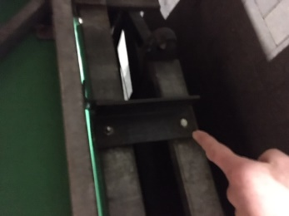
Haal de draaibeveiliging van de molen d.m.v. meegeleverde sleutels.

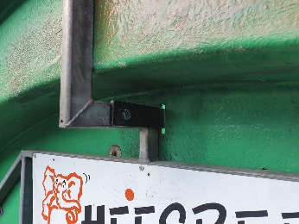
de uitklap beveiliging los aan de buitenkant. U laat de klep zakken met minimaal 2 personen.

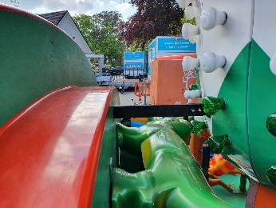
Vervolgens verwijderd u de beveiliging van het middenconsole.

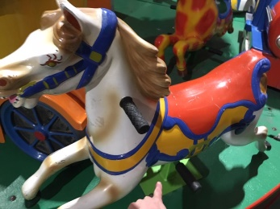
Draai de paarden een kwartslag.

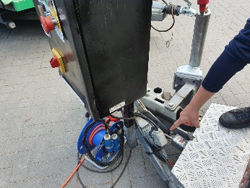
Sluit de molen aan op de bijgeleverde bedieningskast en de molen is klaar voor gebruik.

Veel plezier met Draaimolen 26.
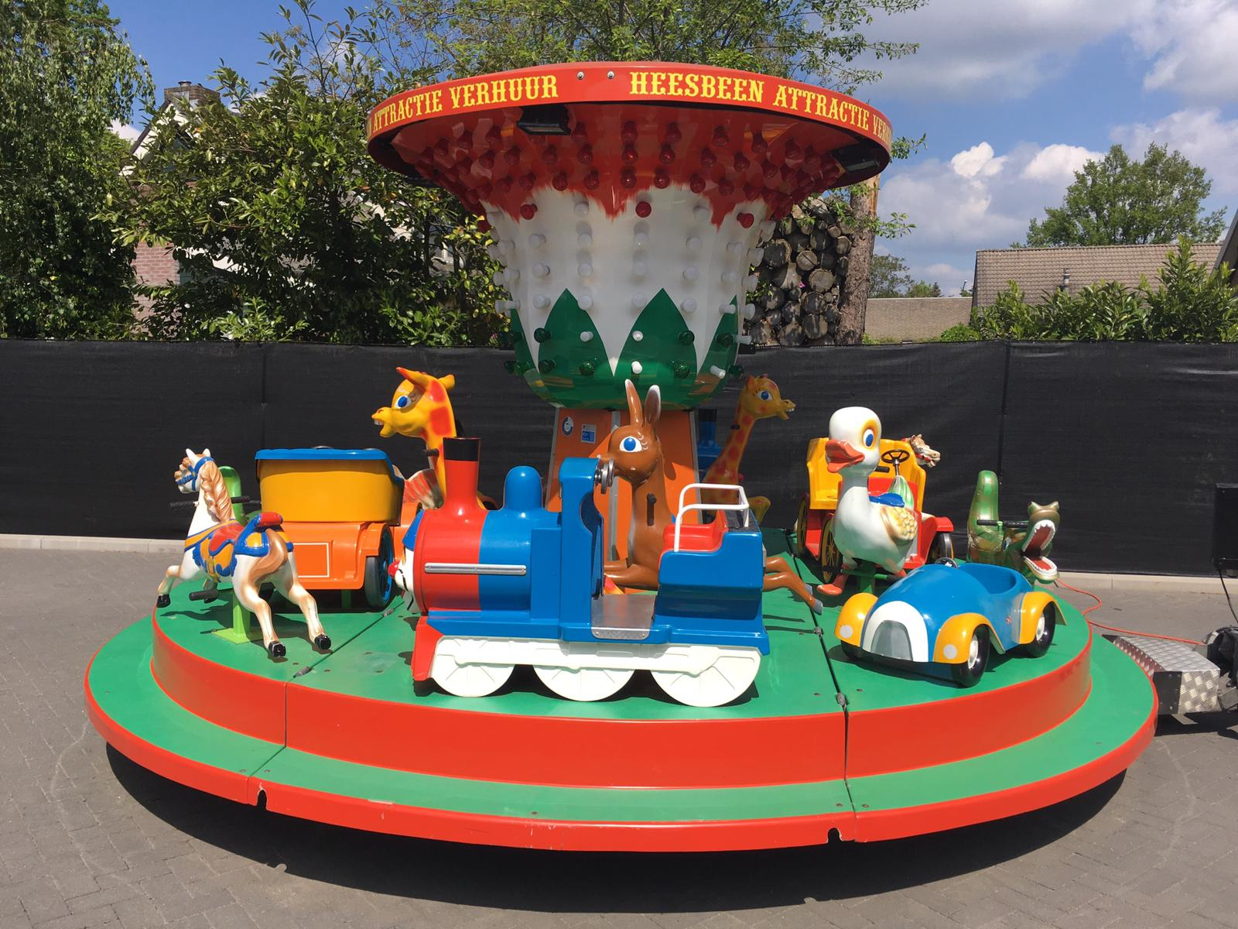

Let op:
Voor afbouw van deze Draaimolen, volg u deze instructie in de omgekeerde richting.

